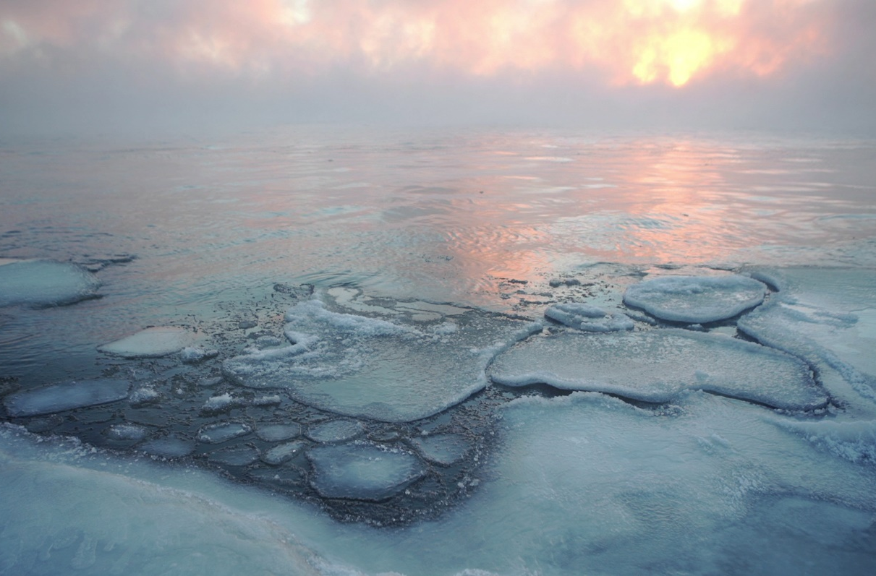

Arktis under forandring

Elevvejledning Biodiversitetsøvelse - HVordan ser fremtiden ud for arktisk marinbiodiversitet?
Udarbejdet af
Louise Flensborg, DTU Aqua og Stephan Vogelius, NEXT/Sukkertoppen
Fag
Biologi A, B, C
Verdensmål

Elevvejledning Biodiversitetsøvelse - hvordan ser fremtiden ud for arktisk marinbiodiversitet?

Baggrund
Havet dækker 70% af Jorden, det er hvad, der kendetegner vores planet som den blå planet. Havet er af afgørende betydning for livet på Jorden og Jordens udvikling. Havet skaber indkomst og giver mad på bordet for millioner af mennesker, og er ansvarligt for reguleringen af vores klima (temperaturer, regntider, regnmængder osv.). Biodiversiteten i verdenshavene er af afgørende betydning for mange af de økosystemer og processer, som vi er direkte afhængige af. Verdenshavene oplever store forandringer pga. menneskelig aktivitet som klimaændringer, fiskeri og forurening. Disse forandringer ses især i arktiske områder.
I denne øvelse skal I arbejde med marindata fra forskellige dele af Grønland. I skal ud fra data komme med en vurdering af, hvad status er for den marine biodiversitet i Grønland og derefter, hvordan I på den baggrund mener, at fremtiden kommer til at se ud for den grønlandske biodiversitet?
For at besvare disse spørgsmål, skal I bruge data, som er indsamlet af forskere (kan findes i Excelark), og I skal bruge en hjemmeside kaldet IUCN red list.
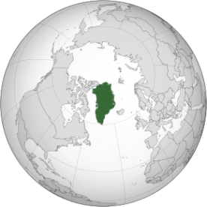

Udførelse

- I Excelarket finder I en artliste med både engelske og latinske navne for de år, hvor der er registreret eller optalt arter og antallet af arter.
Ved at markere år og antal kan man lave grafer og se, hvordan arten har udviklet sig over tid.
- Markér først år derefter antal.
- Vælg graffunktionen i Excel.
- Der er også information om, hvilket område arten findes i (høj og lav Arktis).
- I skal selv finde IUCN status, global population trend, og registrerede trusler på IUCN red list hjemmeside og udfylde de tomme pladser i Excel-arket.

Vejledning til Excelark

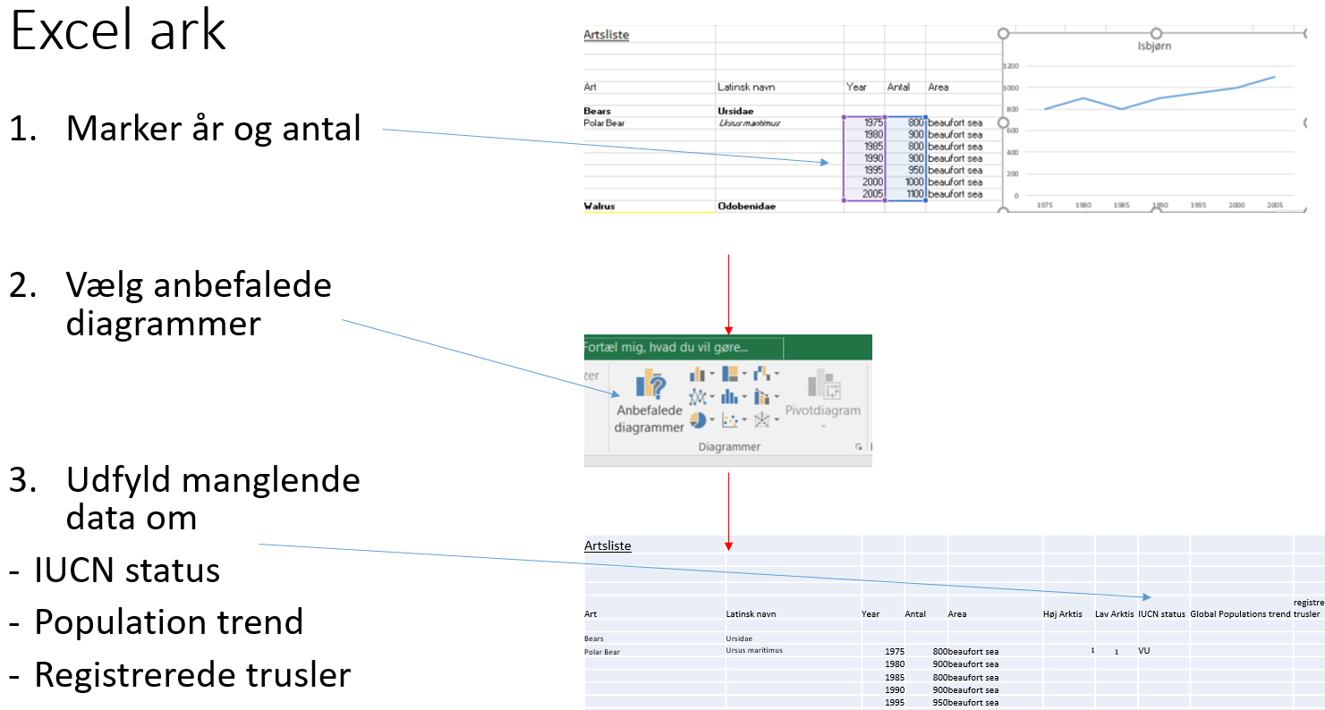

Vejledning til IUCN red list: https://www.iucnredlist.org/

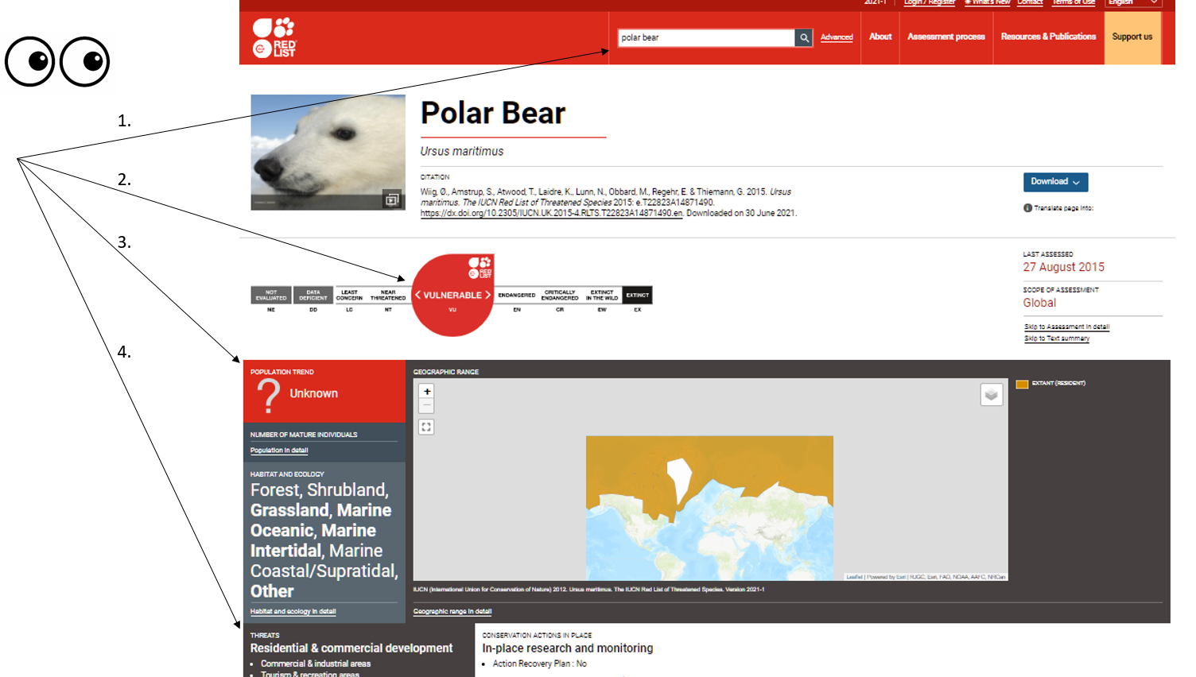

Spørgsmål til øvelsen
- Hvilke arter går frem og hvilke går tilbage?
- Hvad er de overordnede populationstendenser for de enkelte arter?
- Har de noget til fælles de arter, som er i fremgang eller tilbagegang? Er det store eller små arter? Specialister vs. generalister?
- Hvad er forskellen på en population og en hel bestand?
- Hvordan kan en bestand være i tilbagegang, men samtidig have en population der er i fremgang?
- Hvilke trusler er de mest registrerede blandt arterne ifølge IUCN?
- Hvorfor er data vigtige for at forstå biodiversitet?
- Hvilke begrænsninger kan der være ved at måle biodiversitet?
- Hvad er status for den marine biodiversitet i Grønland?

Fremtiden for Grønlands marine biodiversitet
- Hvilke tiltag er der brug for for at sikre den marine biodiversitet i Grønland?
- Hvilke arter er i fare? Hvorfor?
- Vil det kunne tænkes, at der kommer flere nye arter til Grønland i fremtiden?
- Hvad kan det have af betydning for fremtidens arktiske økosystem?
- Skal biodiversitet have sit eget Verdensmål?

